Итоги работы Межмуниципального управления МВД Росси «Раменское» за 6 месяцев 2013 года.

Исходя из анализа всего массива зарегистрированных на территории обслуживания преступлений, следует отметить снижение их количества, а именно:
- тяжких и особо тяжких на 3% - 611;
- средней тяжести - на 10% - 427;
- небольшой тяжести на 21% - 654

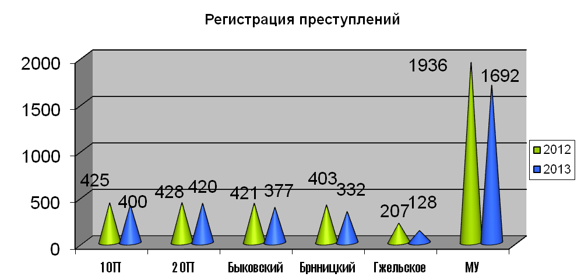
Таким образом, общее число зарегистрированных преступлений всех категорий сократилось на 13% и составило 1692, вместе с тем на 4% отмечен рост числа раскрытых преступлений - 1514.
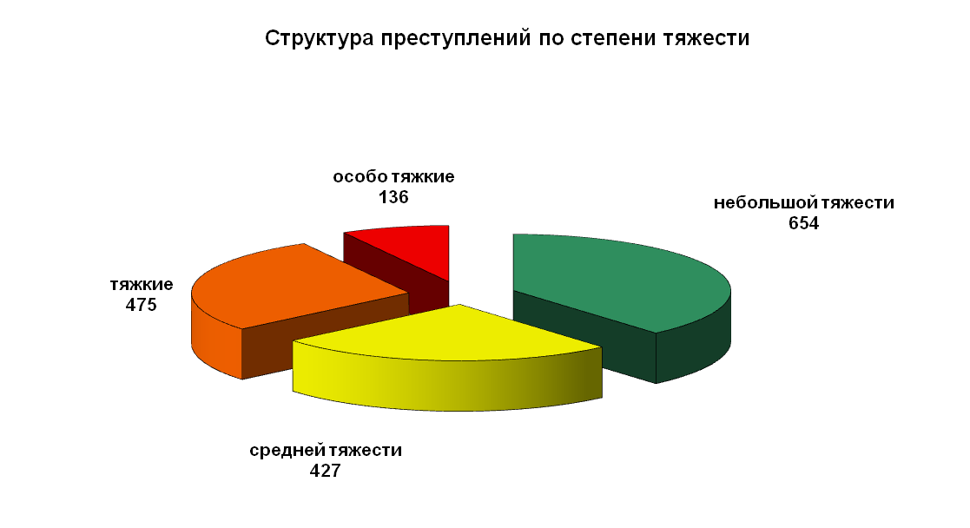
Уровень преступности в расчете на 10 тысяч жителей составил 61, что по-прежнему ниже среднеобластного показателя, который составляет 77.

Криминологическая характеристика совершенных преступлений
напротив показывает их рост практически по всем категориям, а именно:
- в 3 раза больше совершено лицами, ранее совершавшими преступления - 453;
- в 2 раза возросла уличная преступность - 306 (;
- в 3 раза преступления совершенные в состоянии алкогольного опьянения – 356;
- на 75% увеличилось число совершенных преступлений лицами, не имеющими источника дохода – 1281;

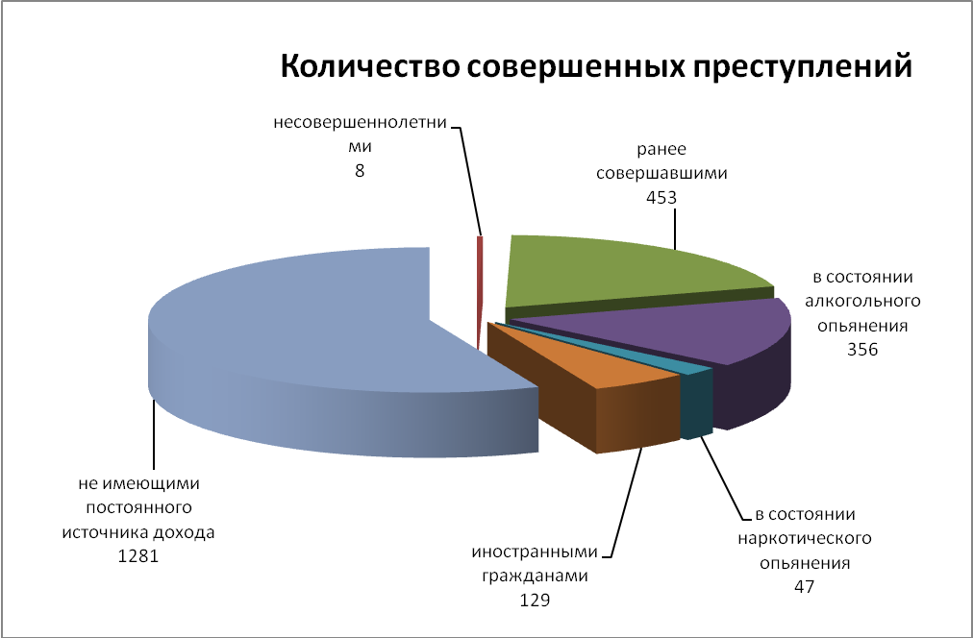
Вместе с тем, на 20% сократилось число преступлений, совершенных несовершеннолетними – 8.
Выросло количество краж и угонов автотранспорта с 60 единиц до 84, из них обнаружено и возвращено владельцам 37 (АППГ-22).
Наиболее часто угоняемыми стали машины российского производства ВАЗ 2114, 2110, иностранного производства Мазда, Хонда.
Иномарок угнано больше. Кражи и угоны происходили большей частью с улиц, в ночное время.

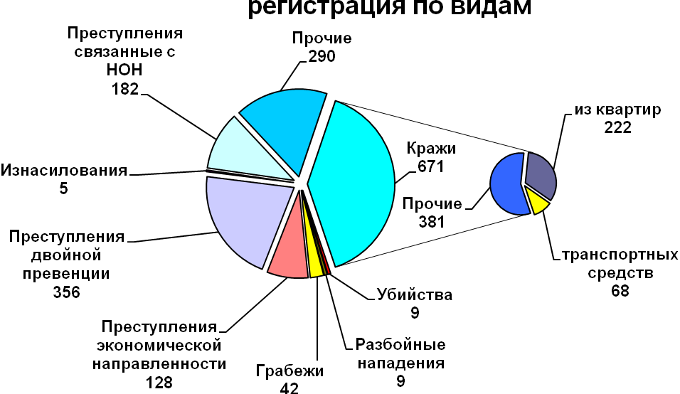
По линии противодействия незаконному обороту наркотиков выявлено 89 преступлений, из них основная масса – это сбыт наркотического средства - 68. Из незаконного оборота изъято более 200 граммов наркотиков, из них: 131 грамм героина, 47 грамм марихуаны, 26 граммов гашиша, 13 грамм амфетамина. К уголовной ответственности привлечено 47 сбытчиков наркотиков, из которых 27 арестованы. Из числа задержанных 5 иностранцев. Несовершеннолетних нет.
Отделом по борьбе с экономической преступностью в отчетном периоде в сфере экономики выявлено 128 преступлений, из них в крупном и особо крупном размере – 46. Выявлено 2 факта взятки. К уголовной ответственности по тяжким и особо тяжким преступлениям привлечено 11 человек.
Основная нагрузка в раскрытии и расследовании указанных преступлений, можно сказать, традиционно легла на Службу участковых уполномоченных полиции силами которой раскрыто 525 преступлений (80%). Помимо этого с участием УУП в отчетном периоде проведены практически все операции, проходившие на территории района. Участковыми рассмотрено свыше 10 000 заявлений и обращений граждан, исполнено 14 000 входящей документации, составлено более 8 000 административных протоколов.
Сотрудниками ПДН за 6 месяцев 2013 года раскрыто 82 преступления. На учет поставлено 175 несовершеннолетних. Составлено 86 административных протоколов. Всего на учете ПДН в настоящее время состоит 233 неблагополучных семьи, 326 несовершеннолетних правонарушителей.
Ротой патрульно-постовой службы полиции осуществлялось несение службы на улицах города и в других общественных местах и населенных пунктах района согласно «Единой дислокации», С начала года нарядами ППС раскрыто 119 уличных преступлений, что составляет треть от общего числа раскрытых уличных преступлений по Межмуниципальному управлению МВД России «Раменское».
Отделением лицензионно-разрешительной работы, за шесть месяцев принято к рассмотрению более двух тысяч заявлений по вопросам лицензионно-разрешительной работы и контролю за частной детективной и охранной деятельностью. Проведено более 4-х тысяч проверок владельцев гражданского оружия, в ходе проведения которых выявлено 280 нарушений требований административного кодекса (АППГ- 272). Изъято 107 единиц гражданского оружия (АППГ- 105), добровольно сдано 70 единиц (АППГ -70).
В результате принятых предупредительно-профилактических мер на территории обслуживаемой отделом ГИБДД зарегистрировано 82 ДТП (АППГ-83), погибло на дорогах – 7 человек (АППГ-8). Число раненых увеличилось на 6 и составило 116 (АППГ-110), при этом на дорогах травмировано 7 детей (АППГ-7), погибших детей нет.

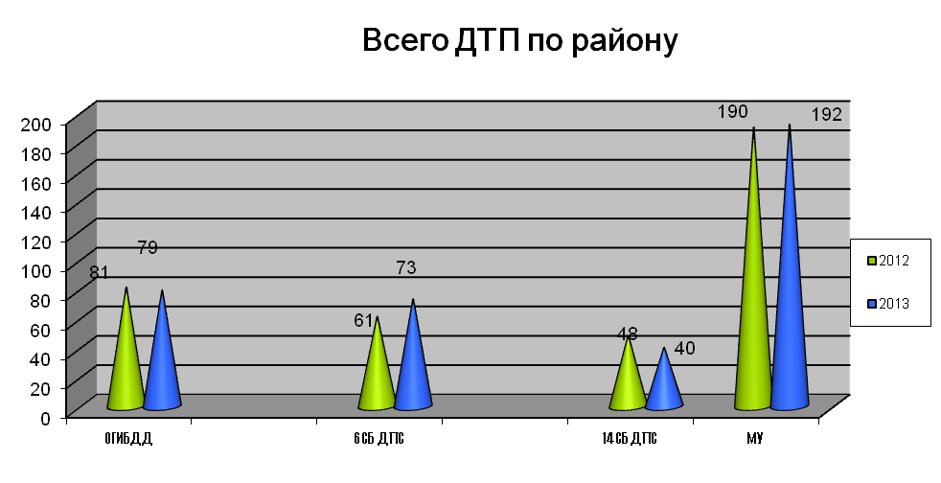
Сотрудники экспертно-криминалистического отдела 599 раз выезжали на места происшествий. В отчетном периоде отделом было проведено более 818 экспертиз и исследований, из них: 155 дактилоскопических, 39 баллистических, 116 пожарно-технических, 154 наркотических и других.
Кинологической службой было осуществлено 869 выездов, 211 раз кинологи выезжали на обнаружение подозрительных предметов, по обнаружению наркотических средств 137 раз. С использованием служебных собак раскрыто 89 преступлений из них: 71 кража, 5 грабежей. По линии незаконного оборота наркотиков с использованием служебных собак раскрыто 10 преступлений, из незаконного оборота изъято более 10 грамм наркотических веществ.

МУ МВД России «Раменское»

